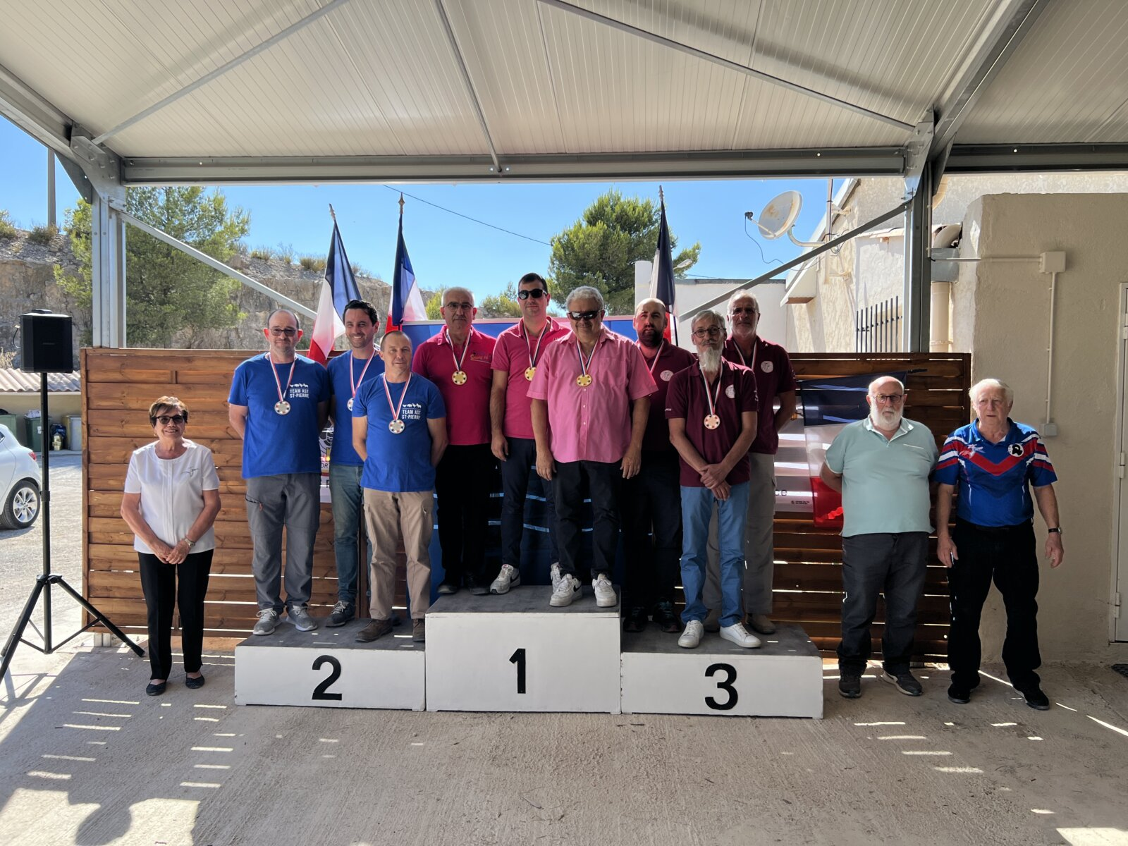
- Médaille d’or – Romain BOIREAU, Didier DOULCET et Alain SALAUN – 388 (Tir Sportif 16)
- Médaille d’argent – Serge BOS, Sylvain KALETA et Alexandre PIERAERTS – 384 (A.S.T. Saint Pierre)
- Médaille de bronze – Laurent ALLIO, Patrick BINET et Nicolas ÉPINETTE – 370 (S.T. Micheloise)
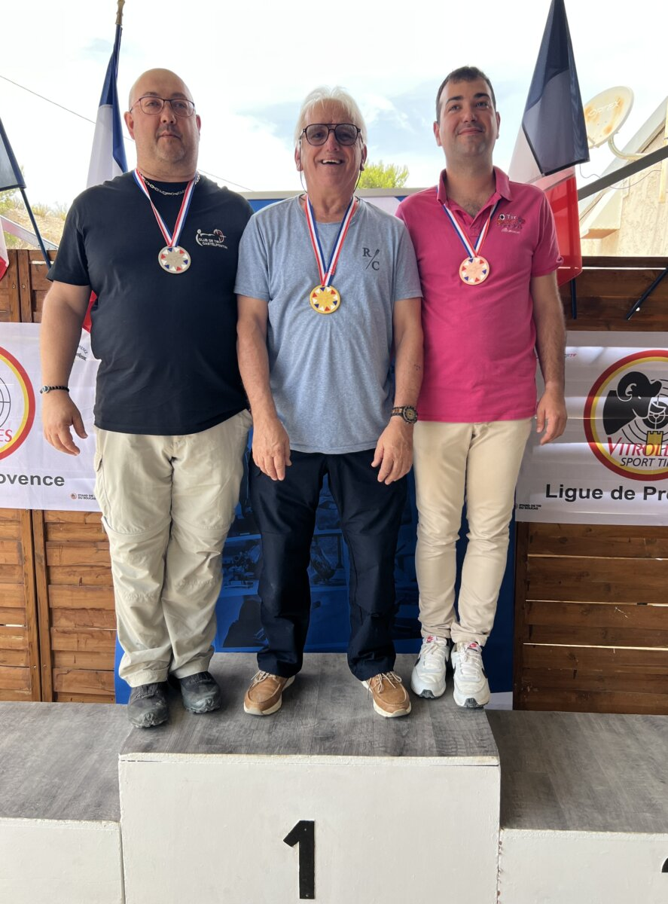
- Champion de France – Jean-Marcel ESPOSITO – 34 & 2 (S.T. du Bassin de Thau)
- Vice-champion de France – Jérôme ROCHE – 34, 1, 1 & 3 (C.T. Castelpontin)
- Médaille de bronze – Romain BOIREAU – 34, 1, 1 & 2 (Tir Sportif 16)
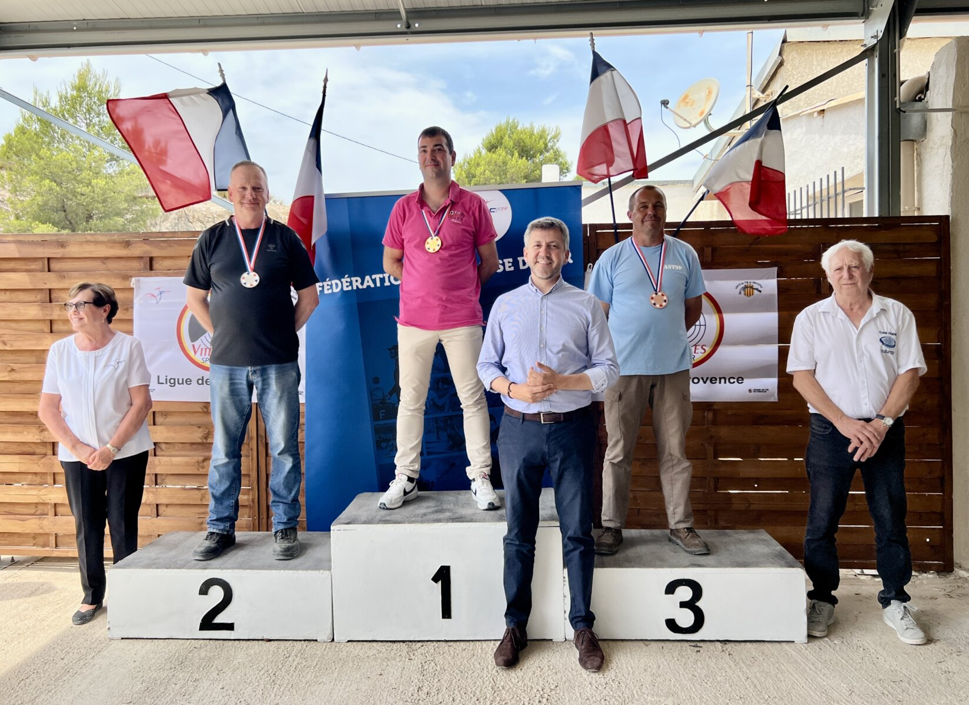
- Champion de France – Romain BOIREAU – 64 (Tir Sportif 16)
- Vice-champion de France – Raphaël DICANOT – 63 (S.T. Hérimoncourt)
- Médaille de bronze – Sylvain KALETA – 61 (A.S.T. Saint Pierre)
Combiné Pistolet Field par équipes (Production + Optique)
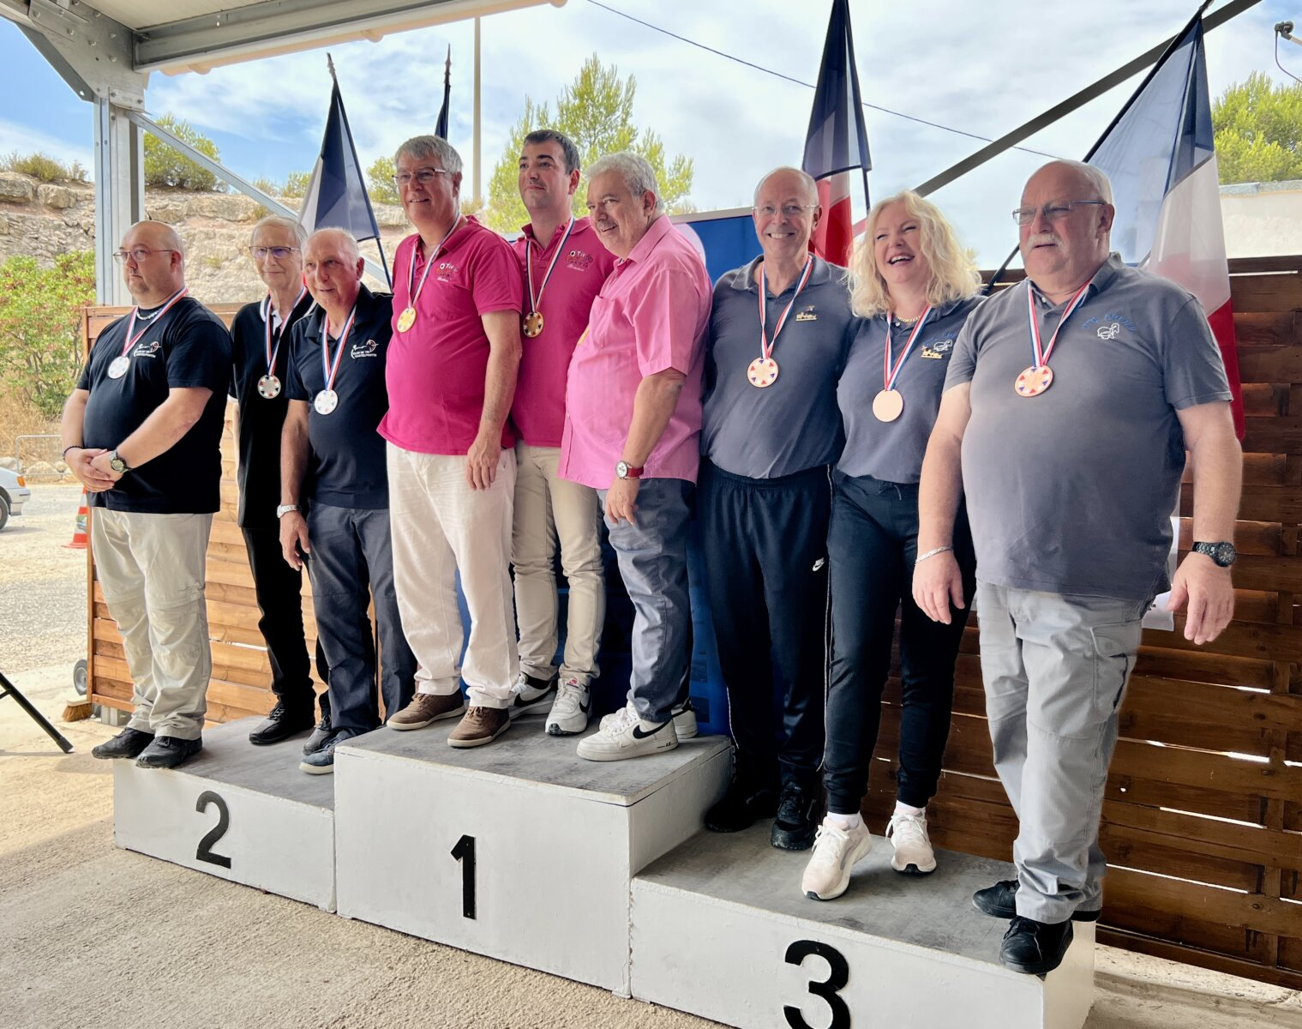
- Médaille d’or – Didier et Romain BOIREAU, Alain SALAUN – 165 (Tir Sportif 16)
- Médaille d’argent – Alain BRUGIÈRE, François GOMEZ et Jérôme ROCHE – 164 (C.T. Castelpontin)
- Médaille de bronze – François ANUS, Jérôme LABATUT et Claudine GHYSELEN – 163 (C.T.S. Créteil)
Pistolet Petit Calibre Unlimited
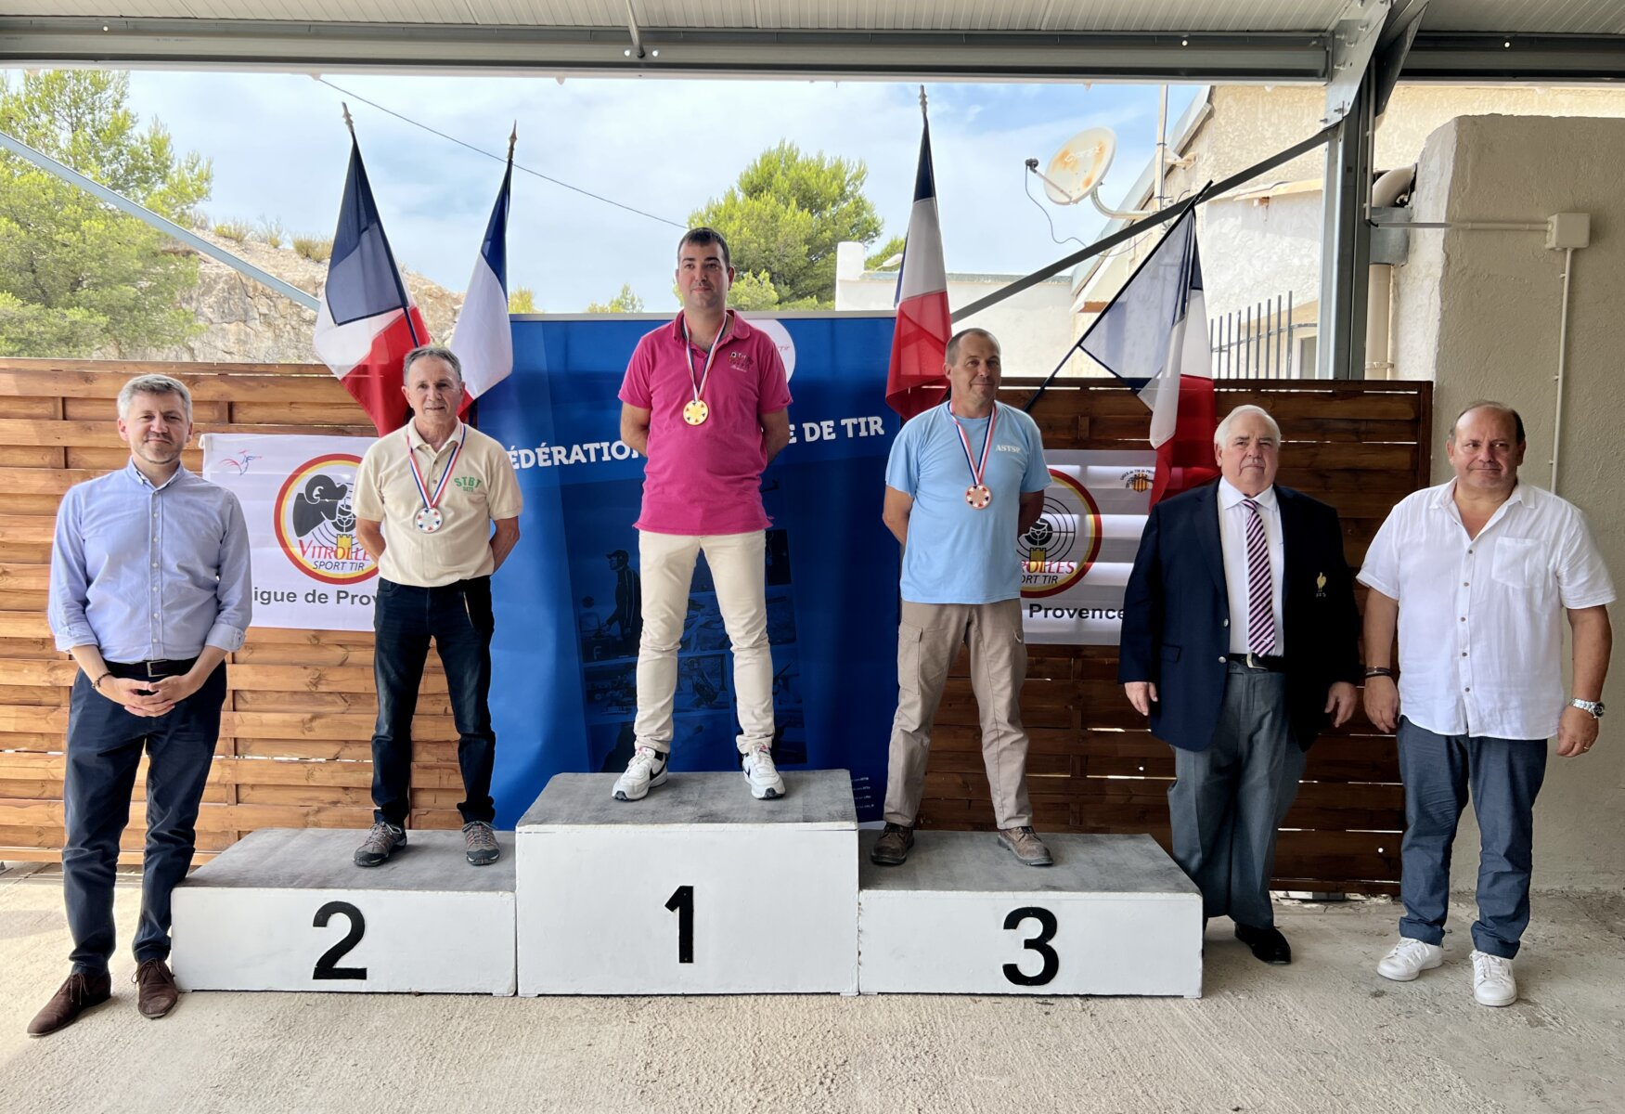
- Champion de France – Romain BOIREAU – 39 (Tir Sportif 16)
- Vice-champion de France – Serge BENEZETH – 36 & 4 (S.T. du Bassin de Thau)
- Médaille de bronze – Sylvain KALETA – 36 & 3 (A.S.T. Saint Pierre)
Combiné Pistolet Petit Calibre par équipes (Debout + Revolver + Production + Unlimited)
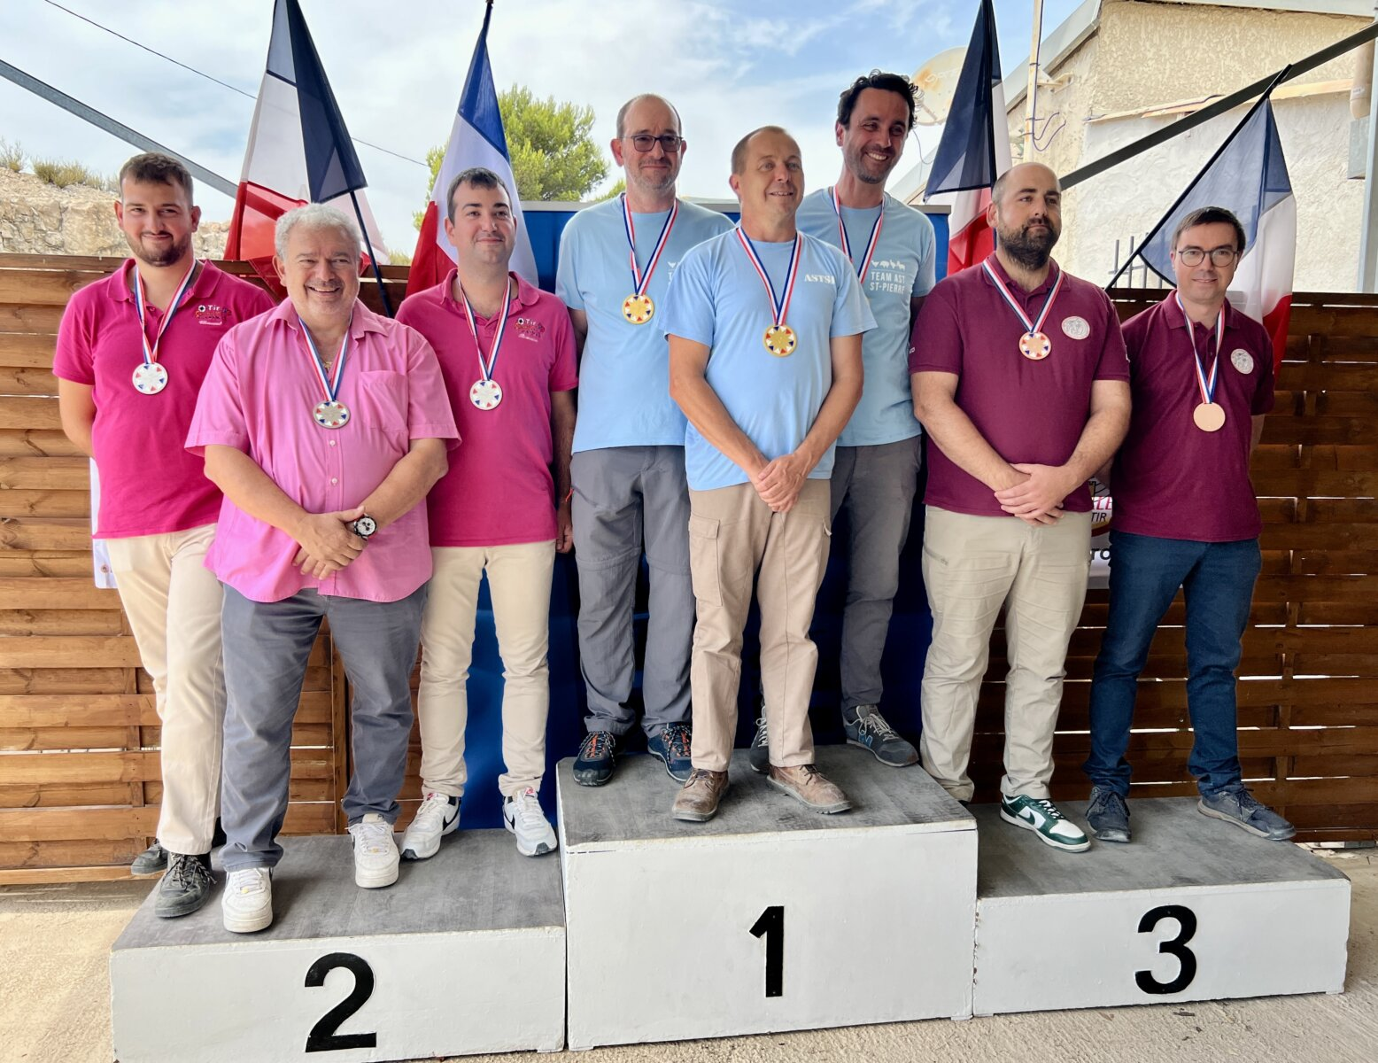
- Médaille d’or – Serge BOS, Sylvain KALETA et Alexandre PIERAERTS – 381 (A.S.T. Saint Pierre)
- Médaille d’argent – Didier et Romain BOIREAU, Alain SALAUN – 369 (Tir Sportif 16)
- Médaille de bronze – Patrick BINET, Nicolas ÉPINETTE et Laurent ORHON – 358 (S. T. Micheloise)
Combiné Pistolet Debout par équipes (Petit Calibre + Gros Calibre + Field Optique + Field Production)
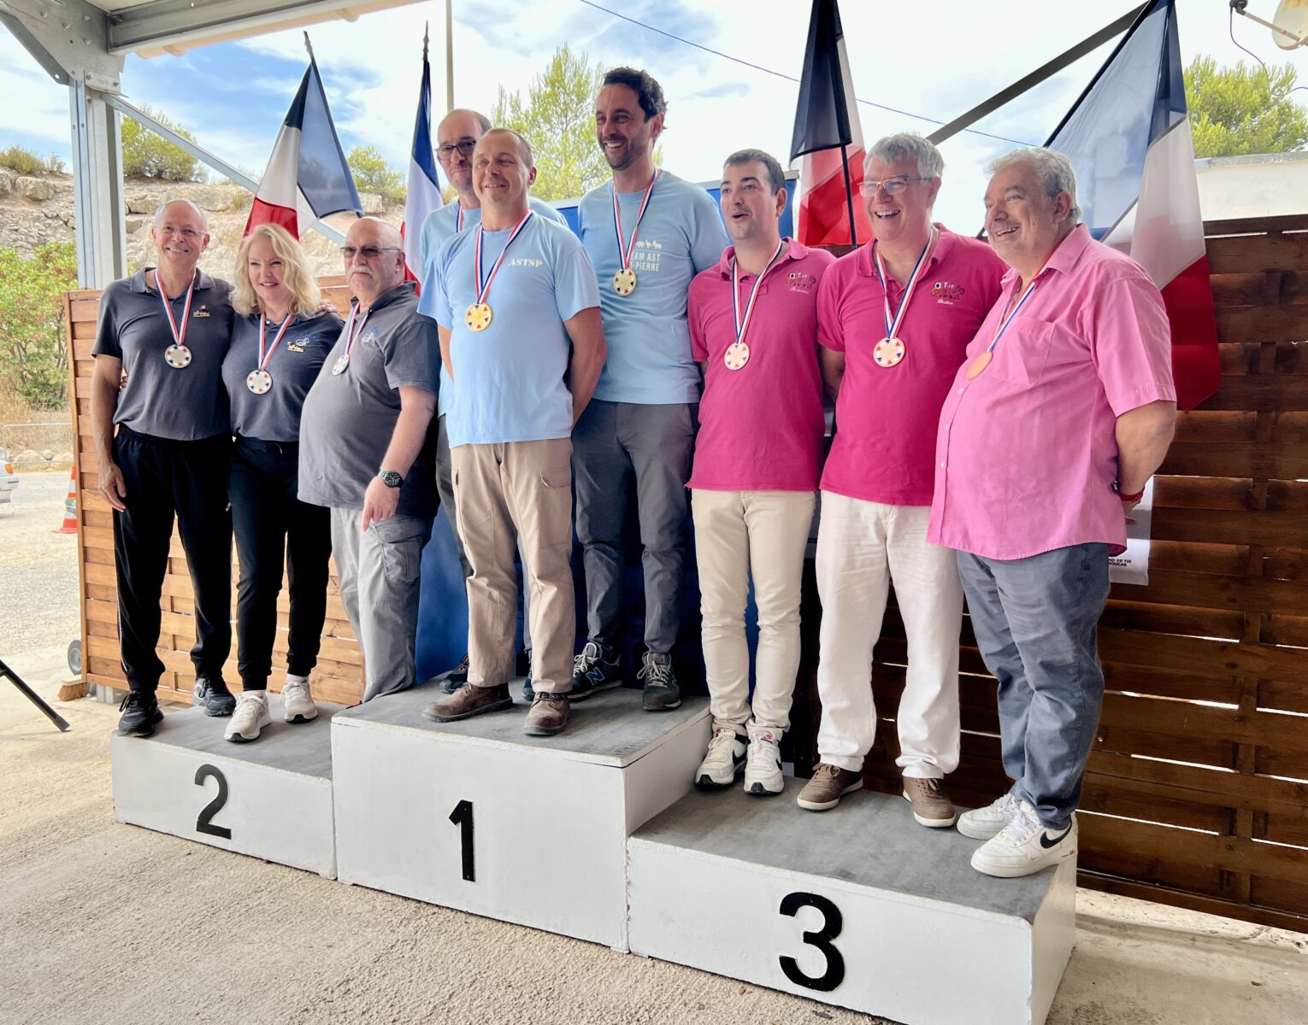
- Médaille d’or – Serge BOS, Sylvain KALETA et Alexandre PIERAERTS – 310 (A.S.T. Saint Pierre)
- Médaille d’argent – François ANUS, Jérôme LABATUT et Claudine GHYSELEN – 298 (C.T.S. Créteil)
- Médaille de bronze – Didier et Romain BOIREAU, Alain SALAUN – 294 (Tir Sportif 16)

